史笔与铭文：Latin BERT 下的塔西佗-元老院决议互文观察

周星宇 历史学系 2500014572

一、研究问题
玛蒂娜·迪本布洛克（Martine Diepenbroek）通过李维《建城以来史》和《关于巴克斯崇拜的元老院决议》的对读，利用形象学（Imagology）的方法，展示了二者间的异同以及其背后的作者动机，将李维研究从传统的史学真实性问题转向了文本的社会功能与意识形态分析。本文受到该研究以及本学期数字人文相关课程的启发，希望通过文本向量化分析对元老院决议的铭刻原本和传世文献中对同一事件进行对比阅读，发现二者的异同，探索其背后的历史原因。
二、研究对象与素材处理
本文选取研究对象的过程，从EDCS数据库开始，原因在于它提供了全文检索和铭文分类，并附有铭文图片，可以相对迅速查找到有关内容。通过“SC”“Senatus Consultum”关键词和勾选“Senatus Consulta”类别，获得了一批初步检索结果，但是检索结果并非都是元老院决议本身，许多是提及元老院的非决议文本。罗伯特·舍克（Robert K. Sherk）的《希腊东方的罗马文献》（Roman Documents From the Greek East）中对元老院决议的程式语言做出了如下总结：由“quod … verba fecit de…”引出议题的背景、动机及事件经过，以“d(e) e(a) r(e) i(ta) c(ensuerunt)”收束议题，“ut”引出决议正文，最后以表决标记“c(ensuere)”结束。通过检索以上的确定格式，我锁定了一批元老院决议，同时，通过询问大模型和佩耳修斯图书馆（Perseus Library）数据库查证，锁定了一组元老院决议-传世文献记载的文本：《关于老皮索案的元老院决议》（Senatus Consultum de Cn. Pisone Patre，下文简称SCPP）和塔西佗《编年史》，用以比较二者记述的差别。同时，为了作为对照，记载了克劳狄乌斯皇帝关于长发高卢贵族进入元老院发表的演说的里昂铜板（Tabula Lugdunensis）和塔西佗文献的相关段落也包括在考察数据集中。
关于SCPP的研究，本文主要参考了《美国古典语文学期刊》（American Journal of Philology）1999年第120卷第一期特刊中的学术成果。约翰·博得尔（John Bodel）对惩罚措施进行了细致的分析，将SCPP的惩罚措施置于更广阔的罗马社会史的家族传统和元老院角色的背景中考察。波特（D. S. Potter）则将SCPP作为意识形态文本考察，他通过对 “动机条款”传统的梳理，展示了SCPP如何嵌入希腊-罗马公文书写的漫长传统中，同时分析了SCPP中美德与内战的书写与政治环境间的关系。理查德·塔尔博特（Richard J. A. Talbert）则聚焦于SCPP与塔西佗对元老院实录（acta senatus）的使用、公元20年的年代顺序的扭曲和塔西佗的材料选择与焦点与SCPP的比较，考察了塔西佗的叙事选择。辛西娅·达蒙（Cynthia Damon）则引入了“镜像叙事”（Mirror Story）的结构，展示了这一结构如何使塔西佗在保持“客观”外表的同时传达主观判断。这些成果都从细致的文本分析和古代文献互证入手，探讨了元老院决议和塔西佗文本的异同与互文性，而本文尝试利用新的文本向量化和语境化分析技术，为现存研究提供量化佐证以及新的视角。
本文对原始材料的处理利用了Latin BERT语境化语言模型。研究者基于从古典时期到现代新拉丁语的5.611亿词语料，采用CLTK的拉丁语专用分词方法处理附着词素，并学习了一个32,895个子词类型的WordPiece分词器，通过子词单元而非完整词形来应对拉丁语的高度屈折变化，获得了这一12层Transformer，隐藏层维度768，采用全词掩码策略，在TPU v2上训练100万步的模型。本文铭文数据来源于EDCS数据库，文献数据来源于佩尔修斯图书馆，进行标点符号和简单大小写数据清理后调用该模型对四篇语料素材进行了相似度比较、文段聚类、相似段落比对，结果如下。（SC1 = 里昂铜板，SC2 = SCPP，TAC1 =《编年史》3.11 – 12，TAC2 = 《编年史》3.11 – 15）
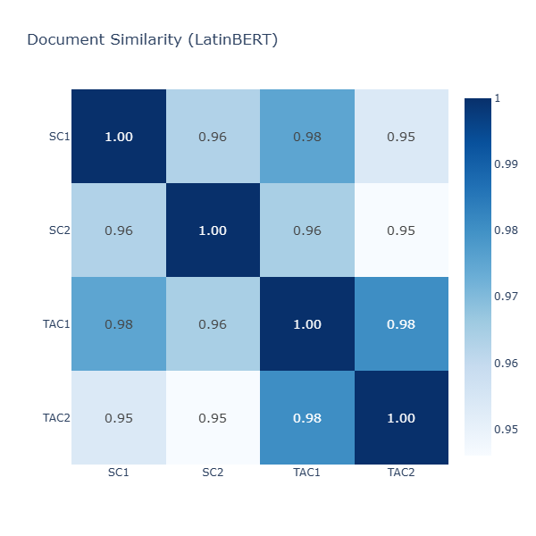
图1. 全文相似度
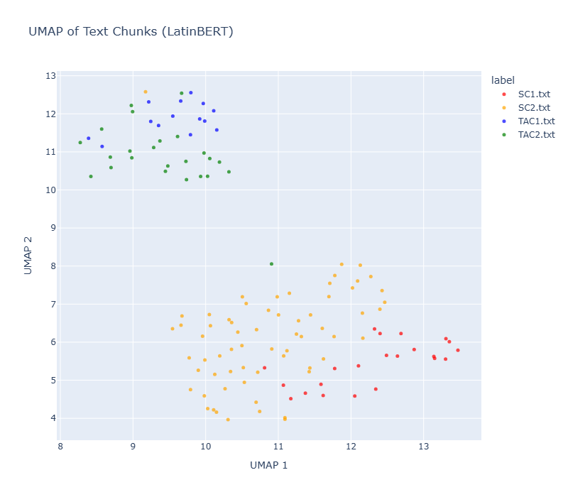
图2. 段落聚类
四、观察诠释：塔西佗与SCPP
从段落级聚类结果来看，文本在语义空间中呈现出较为清晰的二分结构：塔西佗文献（TAC）与元老院决议铭刻（SC）整体上分别聚集于UMAP投影空间的左上区域与右下区域，表明两类文本在语义表示上具有显著的整体可分性。然而，该二分结构并非完全对称。在跨类别关系中，TAC1与SC1之间的距离明显大于TAC2与SC2之间的距离，显示出不同子语料在语义接近程度上的差异性。需要指出的是，UMAP可视化主要反映局部邻域结构，其二维空间中的几何距离并不严格等价于原始高维嵌入空间中的语义距离，因此应根据全文级别余弦相似度分析综合考虑，认为TAC2与SC2的相似度（0.95）显著低于TAC1与SC1（0.98），甚至低于不同类型、不同主题的文本的相互比较（SC1-TAC2 0.95，SC2-TAC1 0.96）。
然而，借助相似段落比对，可以发现SC2与TAC2部分段落的相似度并不低，段间相似度排名前十名中的第1，2，5，6，8，9位均来自TAC2中的同一个分段：
“...Pisonem vulgus militum per licentiam et sociorum iniurias eo usque conrupisse ut parens legionum a deterrimis appellaretur; contra in optimum quemque, maxime in comites et amicos Germanici saevisse; postremo ipsum…”
“皮索通过侵害同盟者以及放纵腐蚀了普通士兵，以至于他被最坏的人称为军团之父；他残酷对待每一个好人，尤其针对日耳曼尼库斯的同伴和朋友们；他亲自…”
与之对应的SCPP段落，主要来自于关于皮索的罪行、树立的不良榜样、日耳曼尼库斯遭受的不公等等，这些都是元老院决议中列出的主要罪名之一。拿相似度最高的一对举例，SCPP中的文段是：
“… et Gnaei Pisonis patris ab semet ipsa accensa esset regi tamen exemplo equestris ordinis a principe nostro sit item senatum probare eorum militum fidem quorum animi frustra sollicitati essent scelere gnaei (Pisonis patris)”
“（平民）虽然曾因自身对惩处格奈乌斯·皮索之父的极其热烈的情绪而被点燃，然而，在我们元首的约束下，他们仍以骑士阶层为榜样而得以安守秩序；同样，元老院也认可那些士兵的忠诚——他们的心志曾为格奈乌斯·皮索之父的罪行所徒劳地诱惑而动摇过。”
可以见到，二者都涉及了士兵及其动摇、皮索对士兵的腐化的主体，在Latin BERT的向量化处理中，对齐为了“军事纪律”和“罪行与敌意”的概念网络。同时，这个文段在UMAP中（10.9，8.0）也是脱离了TAC2主簇，与SC2最接近的一个散点，可见塔西佗的历史书写中与元老院材料的语义重叠度并不低，这也映证了关于塔西佗对元老院材料（SCPP以及元老院实录）的使用的肯定观点。
然而，二者的全文相似度却相对较低。原因一方面是SCPP的内容，塔西佗并未完全收录，就皮索的惩罚而言，塔西佗只提及了财产没收和除名两项；就皮索的罪行而言，塔西佗略去了SCPP中提及的皮索以自己的名义发放军饷、离开叙利亚时的“恶劣意图和榜样”（pessumo et animo et exemplo）、对东方边境战争的详细策划等等；同时，SCPP没有提及关于毒杀的任何指控，但塔西佗却花费了许多的笔墨探讨关于人民中毒杀谣言的流传、毒杀指控的提出、对毒杀指控成立与否的考虑。达蒙通过与塔西佗《编年史》第二卷的“镜像叙事”比对，认为SCPP将皮索的僭越行为归为其个人道德的败坏与野心，使得元老院和提比略得以撇清自己的责任，而塔西佗则通过对元老院材料的拣择、对流言和未载入公文的其它史料的囊括，塑造了一个忠于提比略而构陷日耳曼尼库斯的皮索形象，为对提比略伪善的怀疑留下了缺口。（而这本身也在《编年史》3.16皮索所写的笔记中得到了映证）不过，需要注意的是，这并不代表塔西佗赞成日耳曼尼库斯就是被毒死的，而更多属于叙事技巧安排下的多重解读可能。另外一则UMAP上脱离了主簇的文本（9.2，12.6）也因之显得十分有趣，它就是提比略亲自写下的要求将决议记录下来存入公共档案的附笔：
“(velle me hoc senatus consultum)… me scriptum manu Auli quaestoris mei in tabellis xiiii referri in tabulas publicas.”
“（我希望将这份……元老院决议）载入公共档案。”
提比略尤其强调这一段附笔是他亲笔写下（manu mea scripsi），这一不符合元老院决议文体特征、高度个人化的文本表达，表现了提比略希望自己的审判为人所知并被视作公正之举。而塔西佗对这一可以说是整份元老院决议中最不寻常之处只字未提，反而在皮索案的审判完成后的随后几节中，立即为这场本就疑云重重的审判增添了更多不确定的色彩。在3.16中塔西佗记录了关于皮索是自杀还是他杀的争论，随后在3.19中写道了德鲁苏斯之母韦普萨尼亚的死亡。而耐人寻味的是，此处塔西佗尤其强调了韦普萨尼亚是阿格里帕的孩子中唯一安详离世，其他的“或明显地死于刀剑、或是据信死于毒药或饥饿”（ceteros manifestum ferro vel creditum est veneno aut fame extinctos）。德鲁苏斯也死于毒药，谣言也传说是提比略害死了他，从中可以看出德鲁苏斯和日耳曼尼库斯在塔西佗笔下的某种相似性，也暗示着塔西佗在关于皮索案的记载中隐含的态度。
对比之下，SC1与TAC1的余弦相似度高达0.98，在四组对比中居首；同时，在UMAP投影中，SC1与TAC1的块簇各自集中，反映出历史学家的主观安排相对较弱时，铭刻演说与史籍改写之间更为一般的文本关联方式：二者共享了争取元老院支持、援引历史先例等宏观修辞框架，因而全文级语义质心极为接近，但在具体分块层面，铭刻保留了演讲原文的特殊措辞和语言结构，而塔西佗的改写则更为凝练、符合史书体例与篇幅的要求。
五、结论
本文以Latin BERT语境化嵌入为工具，对两组元老院铭刻与塔西佗《编年史》相关段落进行了全文相似度、UMAP聚类与跨文档最近邻分析，重点聚焦SCPP与塔西佗相关段落之间的比对，尝试为古典文献的互文性研究提供可量化的视角。计算结果显示，元老院决议与塔西佗文本之间的语义关系并非单一的“忠实改写”或“自由虚构”，而是尤其在事关重大、塔西佗希望有所阐发的文段呈现出丰富的重叠与错位：既有全文级主题质心的高度趋同，也有段落级公式化语言的直接挪用，更有个别块脱离主簇而成为塔西佗叙事安排意图的关键线索，这些都共同指向了历史书写中取材、省略与重构的深层动机。上述发现与达蒙、塔尔博特等学者从语文学角度得出的结论相互呼应，表明计算方法能够在保留文本复杂性的前提下，为传统的文本对读和叙事分析提供系统性的辅助证据。
当然，本文所采用的数据分析流程也存在局限：基于均值池化的向量相似度难以细致区分“实质互文”与“套语趋同”，UMAP投影的局部失真也可能影响视觉判断。尤其是拉丁语省略主语的习惯、上下文间的极强的整体性特征，决定了未来的研究还可以引入命名实体识别、基于句法结构的对齐或微调后的句向量模型，以增强事件指涉的辨析力，进一步探索计算语言学与古典语文学交叉地带的可能。

参考文献
Bamman, David, and Patrick J. Burns. “Latin BERT: A Contextual Language Model for Classical Philology.” arXiv:2009.10053 [Cs], September 2020, http://arxiv.org/abs/2009.10053, 2026年6月24日。
Bodel, John. “Punishing Piso.” American Journal of Philology, vol. 120, no. 1 (1999), pp. 43-63.
Damon, Cynthia. “The Trial of Cn. Piso in Tacitus’ Annals and the Senatus Consultum de Cn. Pisone Patre: New Light on Narrative Technique.” American Journal of Philology, vol. 120, no. 1 (1999), pp. 143-162.
Diepenbroek, Martine. “Conspiring against the State? Livy’s Account of the Bacchanalia of 186 BCE Used as a Warning against 1st Century BCE Rome.” Latina & Graeca, no. 47 (2024), pp. 27-53.
Flower, Harriet I. “Rethinking ‘Damnatio Memoriae’: The Case of Cn. Calpurnius Piso Pater in AD 20.” Classical Antiquity, vol. 17, no. 2 (October 1998), p. 158.
Potter, D. S. “Political Theory in the Senatus Consultum Pisonianum.” American Journal of Philology, vol. 120, no. 1 (1999), pp. 65-88.
Sherk, Robert K. Roman Documents from the Greek East: Senatus Consulta and Epistulae to the Age of Augustus. Baltimore: The Johns Hopkins Press, 1969, pp. 7-10.
Talbert, Richard J. A. “Tacitus and the Senatus Consultum de Cn. Pisone Patre.” American Journal of Philology, vol. 120, no. 1 (1999), pp. 89-97.
Woodman, A. J., and R. H. Martin, eds. The Annals of Tacitus Book 3. Cambridge: Cambridge University Press, 1996, pp. 114-115.

Diepenbroek, Martine. “Conspiring against the State? Livy’s Account of the Bacchanalia of 186 BCE Used as a Warning against 1st Century BCE Rome.” Latina & Graeca, no. 47 (2024), pp. 27-53.
Sherk, Robert K. Roman Documents from the Greek East: Senatus Consulta and Epistulae to the Age of Augustus. Baltimore: The Johns Hopkins Press, 1969, pp. 7-10.
Bodel, John. “Punishing Piso.” American Journal of Philology, vol. 120, no. 1 (1999), pp. 43-63.
Potter, D. S. “Political Theory in the Senatus Consultum Pisonianum.” American Journal of Philology, vol. 120, no. 1 (1999), pp. 65-88.
Talbert, Richard J. A. “Tacitus and the Senatus Consultum de Cn. Pisone Patre.” American Journal of Philology, vol. 120, no. 1 (1999), pp. 89-97.
Damon, Cynthia. “The Trial of Cn. Piso in Tacitus’ Annals and the Senatus Consultum de Cn. Pisone Patre: New Light on Narrative Technique.” American Journal of Philology, vol. 120, no. 1 (1999), pp. 143-162.
Bamman, David, and Patrick J. Burns. “Latin BERT: A Contextual Language Model for Classical Philology.” arXiv:2009.10053 [Cs], September 2020, http://arxiv.org/abs/2009.10053, 2026年6月24日.
由于文档级语义相似度分析（Document‑level Semantic Similarity Analysis）、基于UMAP的文本块语义投影可视化（Semantic Projection Visualization of Text Chunks via Uniform Manifold Approximation and Projection）、互文性平行段落检测（Intertextual Parallel Passage Detection）均基于BERT嵌入的余弦相似度，故没有对数据进行词形还原（lemmatisation）。
段落按照相等长（30词）度划分，不考虑每段间语义关联，一方面代码逻辑简单、不需要外部分句器，便于复现以使统计特性更可控，同时对于纯语义比较，向量对内容完整性不敏感，除非在极少数情况下，一个固定长度的窗口恰好遗漏了构成关键语义的上下文（例如 non ... sed ... 结构被拆开, 这种情况在 30 词的窗口下概率很低），不会对语义比较产生重大影响。
Flower, Harriet I. “Rethinking ‘Damnatio Memoriae’: The Case of Cn. Calpurnius Piso Pater in AD 20.” Classical Antiquity, vol. 17, no. 2 (October 1998), p. 158.
Woodman, A. J., and R. H. Martin, eds. The Annals of Tacitus Book 3. Cambridge: Cambridge University Press, 1996, pp. 114-115.
Damon, Cynthia. 1999. “The Trial of Cn. Piso in Tacitus’ Annals and the Senatus Consultum de Cn. Pisone Patre: New Light on Narrative Technique.” American Journal of Philology 120 (1). 155-161.

